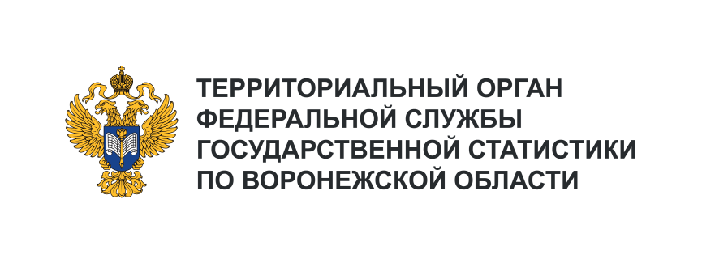
Пресс-служба Воронежстата
Телефон: +7 (473) 255-56-08
e-mail: 36@rosstat.gov.ru

Информационное сообщение для СМИ
21 февраля 2024, Воронеж
КО ДНЮ ЗАЩИТНИКА ОТЕЧЕСТВА
23 февраля в нашей стране ежегодно отмечают День защитника Отечества. В этот день принято поздравлять всех представителей сильного пола, независимо от их возраста, профессии и службы в армии. Каков же демографический портрет защитника Отечества Воронежской области?
На начало 2023 года на территории Воронежской области проживало 1055,8 тысячи мужчин, из которых 715,2 тысячи (67,7%) – городские жители. Удельный вес мужчин в общей численности населения региона составил 46,2%.
Мужчины Воронежской области в среднем моложе, чем женщины. Средний возраст мужчин на начало 2023 года составил 40,0 года против 45,1 года у женщин. В городской местности средний возраст мужчин составил 39,1 года, а в сельской – 41,8 года.
Ежегодно в области мальчиков рождается больше, чем девочек (9,0 тысячи младенцев, или 52,1% от общего числа новорожденных в 2022 году). Однако, чем старше женщины, тем меньше мужчин приходится на их долю.
Возраст 30 лет можно считать экватором – количество мужчин и женщин выравнивается, а затем с каждым годом мужчин становится меньше, чем женщин.
Так, на начало 2023 года на 1000 мальчиков в возрасте 0-15 лет приходилось 946 девочек, в возрасте 16–29 лет на 1000 мужчин приходилось 952 женщины, в возрасте 30 лет – 998, в возрасте 31–61 год – 1086, в возрасте 62 года и старше – 1759 женщин. При этом в возрастных группах от 75 лет и старше превышение числа женщин составляло от 2 до 4 раз, что объясняется более высокой продолжительностью их жизни.
Ожидаемая продолжительность жизни при рождении* для мужчин, родившихся в 2022 году, составила 67,0 года, что на 11,0 года меньше, чем у женщин.
В 2022 году в Воронежской области вступили в брак 16,8 тысячи мужчин, из них впервые – 10,6 тысячи и 6,2 тысячи повторно. Создавать семьи представители сильного пола предпочитали в 25–29 лет; в этом возрасте в 2022 году в брак вступили 24,6% мужчин от числа зарегистрировавших брак.
Воронежстат поздравляет всех мужчин с наступающим Днём защитника Отечества! Желаем нашим мужчинам крепкого здоровья и стойкости духа! Пусть окружающие радуют, семья дает силы и вдохновение, работа приносит желаемые результаты, а достижения превосходят все ожидания!

*Ожидаемая продолжительность жизни при рождении, показывает число лет, которое в среднем предстояло бы прожить человеку из поколения родившихся в данном году при условии, что на протяжении всей жизни этого поколения уровень смертности в каждом возрасте останется таким же, как в данный период.

Контакты:отдел статистики населения и здравоохранения: 255-75-97

e-mail: 36@rosstat.gov.ru; Воронежстат ВКонтакте: http://vk.com/vrnstat
При использовании материалов Территориального органа Федеральной службы государственной статистики по Воронежской области в официальных, учебных или научных документах, а также в средствах массовой информации ссылка на источник обязательна. Переиздание и тиражирование статистических материалов запрещены.

